附件二-1 (至少三項活動，一為配合全民國防教育日，一為防空演習，另一為平時宣導)
彰化縣西勢國民小學114年全民國防教育宣導教育活動資料紀錄表
主題 | 全民國防教育日(9/3)宣導活動
日期 | 114年9月3日
主講人 | 陳玉琴主任
對象 | 全校學生 | 人數 | 358
宣 導（活動）綱 要 | 在9月3日全民國防教育日，利用學生朝會時間主任向學生介紹9月3日是軍人節，並提醒在升旗典禮時立正站好也是種愛國的表現。
成 果 照 片 | 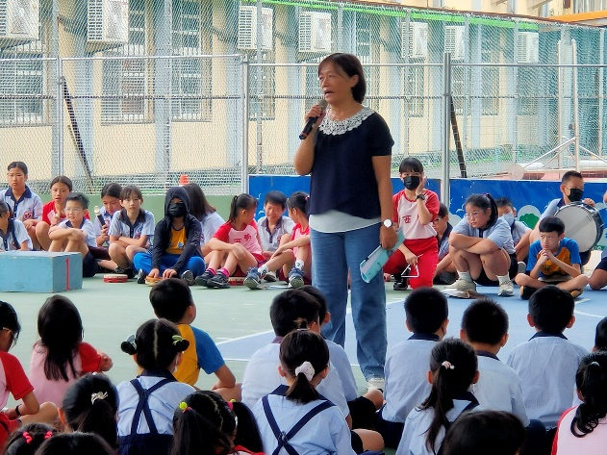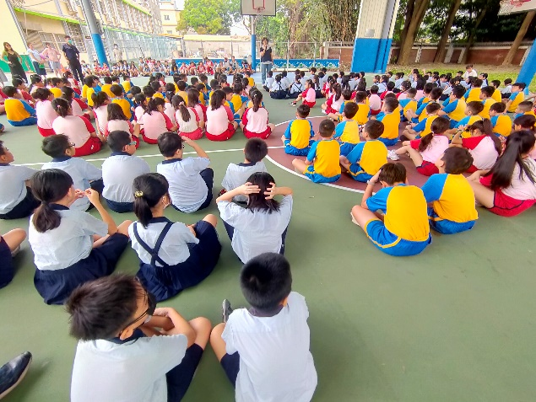
承辦人：黃郁雯 單位主管：陳玉琴 校長：王建智
附件二-2 (至少三項活動，一為配合全民國防教育日，一為防空演習，另一為平時宣導)
彰化縣西勢國民小學114年全民國防教育宣導教育活動資料紀錄表
主題 | 防災演習成果
日期 | 114年9月19日
主持人 | 學務主任+各班導師
對象 | 全校教職員工生 | 人數 | 401
宣 導（活動）綱 要 | 因台灣位處地震發生頻繁的區域，每學期學校都會進行地震演練,在9月19日國家防災日演練前，學務主任先和學生介紹「趴、掩、穩」三個重要的遇震步驟，在遇到地震時才能正確地保護自己，並演示遇到學生受傷時的救護過程。
成 果 照 片 | 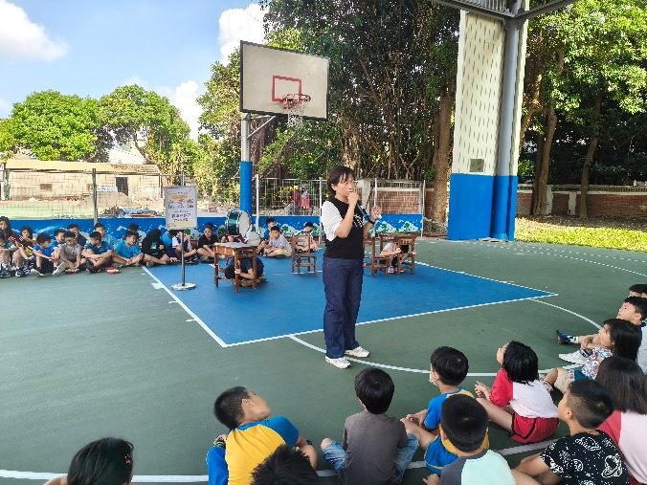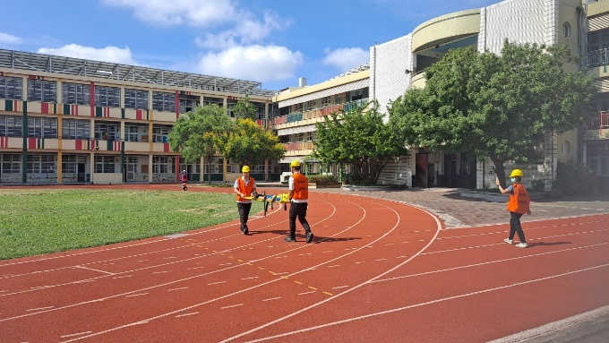
承辦人：黃郁雯 單位主管：陳玉琴 校長：王建智
附件二-3 (至少三項活動，一為配合全民國防教育日，一為防空演習，另一為平時宣導)
彰化縣西勢國民小學114年全民國防教育宣導教育活動資料紀錄表
主題 | 教師消防編組演練
日期 | 114年11月26日
主講人 | 陳仁福主任
對象 | 全校教職員工 | 人數 | 42
宣 導（活動）綱 要 | 學校定期進行教師防災編組演練,在災害發生時，整個通報及疏散的過程作實地進行，加強對練習救援器材的使用方式,與各組負責工作項目行動的演練。
成 果 照 片 | 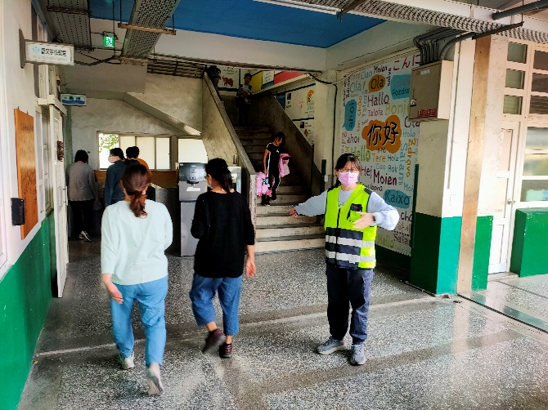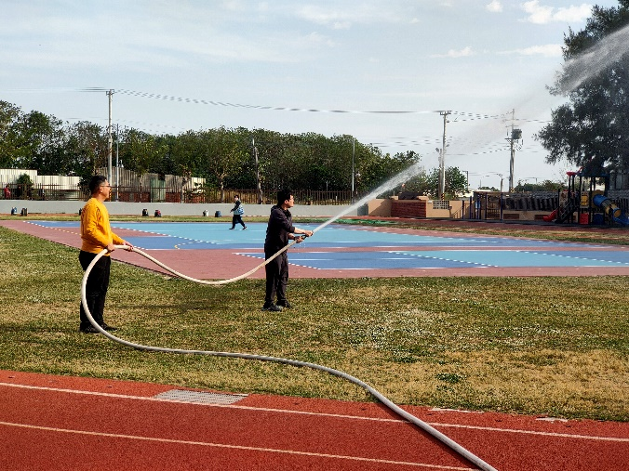
承辦人：黃郁雯 單位主管：陳玉琴 校長：王建智

